60 từ vựng chỉ cảm xúc trong tiếng anh
What are you feeling now? - Bây giờ, bạn cảm thấy như thế nào?
Amused /ə’mju:zd/ vui vẻ
Angry /’æŋgri/ tức giận
anxious / ˈæŋkʃəs / lo lắng
Annoyed / əˈnɔɪd / bực mình
Appalled / əˈpɔːld / rất sốc
Apprehensive / ˌæprɪˈhensɪv / hơi lo lắng
Arrogant /’ærəgənt/ kiêu ngạo
Ashamed / əˈʃeɪmd / xấu hổ
Bewildered / bɪˈwɪldər / rất bối rối
Bored /bɔ:d/ chán
Confident / ˈkɑːnfɪdənt / tự tin
Cheated / tʃiːtɪd / bị lừa
Confused /kən’fju:zd/ lúng túng
Cross / krɔːs / bực mình
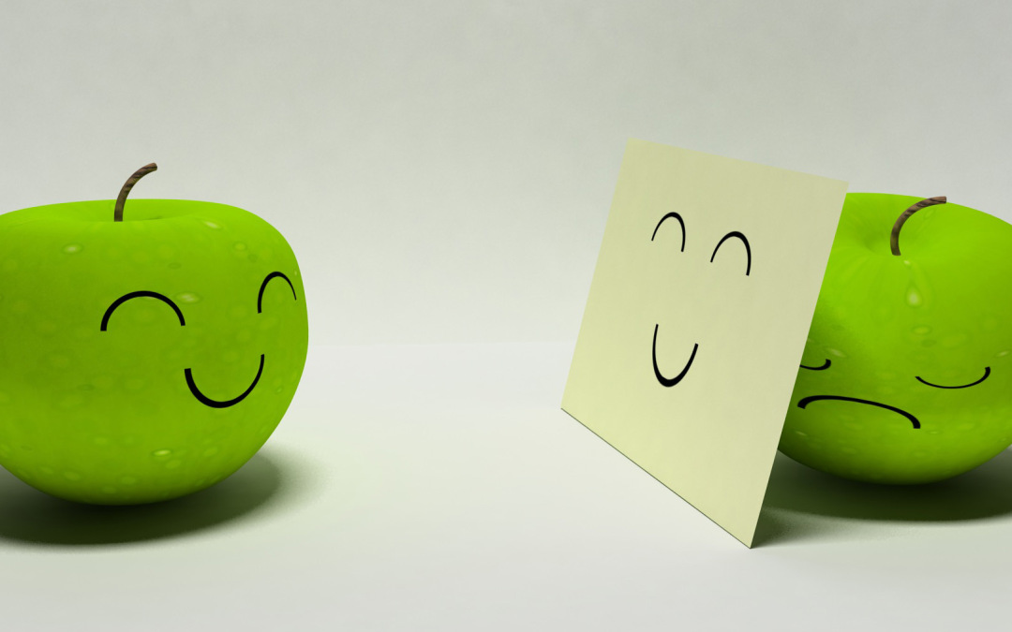
Depressed / dɪˈprest / rất buồn
Delighted / dɪˈlaɪtɪd / rất hạnh phúc
Disappointed / ˌdɪsəˈpɔɪntɪd / thất vọng
Ecstatic / ɪkˈstætɪk / vô cùng hạnh phúc
Enthusiastic /ɪnθju:zi’æstɪk/ nhiệt tình
Excited / Excited / phấn khích, hứng thú
Emotional / ɪˈmoʊʃənl / dễ bị xúc động
Envious / ˈenviəs / thèm muốn, đố kỵ
Embarrassed / ɪmˈbærəst / hơi xấu hổ
Frightened / ˈfraɪtnd / sợ hãi
Frustrated /frʌ’streɪtɪd/ tuyệt vọng
furious / ˈfjʊriəs / giận giữ, điên tiết
Great / ɡreɪt / tuyệt vời
Happy /’hæpi/ hạnh phúc
Horrified /’hɒrɪfaɪ/ sợ hãi
Hurt /hɜ:t/ tổn thương
Irritated / ˈɪrɪteɪtɪd / khó chịu
Intrigued / ɪnˈtriːɡd / hiếu kỳ
Jealous / ˈdʒeləs / ganh tị
Jaded / ˈdʒeɪdɪd / chán ngấy
Keen / kiːn / ham thích, tha thiết
Let down / let daʊn / thất vọng
Malicious /mə’lɪʃəs/ ác độc

Negative / ˈneɡətɪv / tiêu cực; bi quan
Overwelmed / ˌoʊvərˈwelmd / choáng ngợp
Over the moon /ˈoʊvər ðə muːn / rất sung sướng
overjoyed / ˌoʊvərˈdʒɔɪd / cực kỳ hứng thú.
Positive / ˈpɑːzətɪv / lạc quan
relaxed / rɪˈlækst / thư giãn, thoải mái
Reluctant / rɪˈlʌktənt / miễn cưỡng
Sad /sæd/ buồn
scared / skerd / sợ hãi
Seething / siːðɪŋ / rất tức giận nhưng giấu kín
stressed / strest / mệt mỏi
Surprised /sə’praɪzd/ ngạc nhiên
Suspicious / səˈspɪʃəs / đa nghi, ngờ vực
Terrific / Terrific / tuyệt vời
Terrible / ˈterəbl / ốm hoặc mệt mỏi
Terrified / ˈterɪfaɪd / rất sợ hãi
Tense / tens / căng thẳng
Thoughtful /’θɔ:tfl/ trầm tư
Tired /’taɪɘd/ mệt
Upset / ʌpˈset / tức giận hoặc không vui
Unhappy / ʌnˈhæpi / buồn
wonderful / ˈwʌndərfl / tuyệt vời
Worried /’wʌrid/ lo lắng

